Breu història de la destil·lació

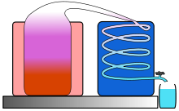
La destil·lació és un mètode de separació de substàncies conegut desde molt antic. L’alambí de destil·lació va ser inventat pels alquimistes grecs cap el segle III després de crist. Durant l’edat mitjana desapareixen els textos elaborats pels alquimistes, què son recuperats i traduïts pels àrabs. Al segle VIII hi ha referències de l’alquimista Marco Graco sobre l’ús dels alambís per a la destil·lació de vins, però no fa cap esment sobre les propietats del destil·lat. Durant el segle X l’alquimista Persa Al-Razi divulga en un tractat l’ús de la destil·lació per a la obtenció d’olis esencials, què es podien emprar com a perfums o medecines i alcohol a partir de la destil·lació de vins i licors. Degut a aquests treballs, què es van divulgar a tota Europa, Al Razi passa per ser l’inventor de l’alambí de destil·lació, o alquítara, tot i què es va inventar uns 700 anys abans, i l’orígen grec evident de la paraula, “ambix”, què vol dir copa en grec, d’on deriva el terme àrab al-inbiq.
Il·lustració 1. Esquema d'un alambí

Les begudes alcoholiques s’obtenen per fermentació en condicions anaeròbiques dels sucres continguts a sucs de fruites o plantes (vins, sidra, mescal), melasses i mels (rom, hidromel), i cereals (cervesa, whisky, ginebra, vodka, sake). La fermentació d’aquets sucres es realitza pels llevats. Els llevats són uns fongs eucarionts, què poden viure en tant en condicions aeròbies com anaeròbies. Són uns microorganismes molt comuns a la natura, i es poden trobar a la pols ambiental i a la nostra pell, per tant podem dir què si no fos per la brutícia ambient no es podria haver obtingut cap producte fermentat.

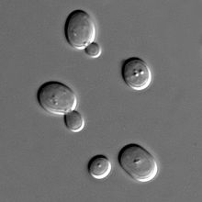
Quan el llevat es desenvolupa aïllat de l’aire, dintre d’ampolles o botes, el metabolisme del fong no pot arribar a degradar els sucres a diòxid de carboni (CO₂) i aigua, quedant-se a un producte intermedi, què és l’alcohol etílic. Aquest metabolisme és el què es denomina fermentació alcohòlica. L’alcohol produït pel seu pròpi metabolisme és tòxic pels llevats, per tant trobem que la fermentació alcohòlica natural no pot progressar més enllà d’un cert límit. Depenent del llevat emprat el límit pot variar. En el cas del llevat del vi la concentració màxima què es pot assolir per fermentació està al voltant d’un 14% en volum, o 14º. Tot licor què excedeixi aquest límit s’ha de destil·lar, exemples de begudes destilades son l’aiguardent, el whisky, la ginebra, el rom, el mescal i el sake.
Il·lustració 2. Llevats del gènere Saccharomyces Cerevisiae, uns dels fongs responsables de la fermentació alcohòlica.

El funcionament de l’alambí consisteix en escalfar una disolució què conté alcohol, el qual s’evapora. Aquest vapor, seguidament es refreda al serpentí, què està submergit en aigua per refredar i condensar el vapor, obtenint així el dest·lat. L’eficacia de la destil·lació depén dels punts d’ebullició dels components de la mescla, així si aquests són molt propers no serà capaç de separar completament tots els components de la mescla, com passa a l’aigua destil·lada, i només obtindrem una mescla enriquida al component més volàtil. Si volem obtenir una separació més eficient haurem de fer una segona o tercera destil·lació de forma què a cada destil·lació s’obté una mescla cada vegada més enriquida al component més volàtil, d’això s’en diu destil·lació fraccionada.
Azeòtrop
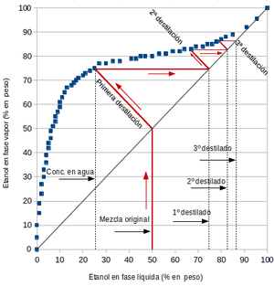
Al cas d’una mescla d’aigua i alcohol la destil·lació no pot progressar més enllà d’un contigut en alcohol superior al 96%, la mescla d’aquesta composició té un punt d’ebullició superior al d’una mescla amb més contingut d’alcohol i per tant no pot progressar més enllà d’aquest punt, és a dir s’ha format un azeòtrop. Per obtenir una mescla amb més contingut en alcohol no hi ha cap altra solució què eliminar l’aigua restant amb un agent químic, usualment clorur de calci anhidre (CaCl₂), sulfat de magnèsi (MgSO₄), o cal viva (CaO). Aquestes substàncies absorbeixen l’aigua i quan es torna a destil·lar la mescla després d’afegir-les, només es destil·la l’alcohol. L’alcohol obtingut d’aquesta manera s’en diu alcohol absolut.
Il·lustració 3. Diagrama de fases de la destil·lació d'una mescla d'etanol i aigua. La posició de l'azeòtrop està indicada amb la fletxa vermella.

